# Приложение A – Концептуальная схема базы данных

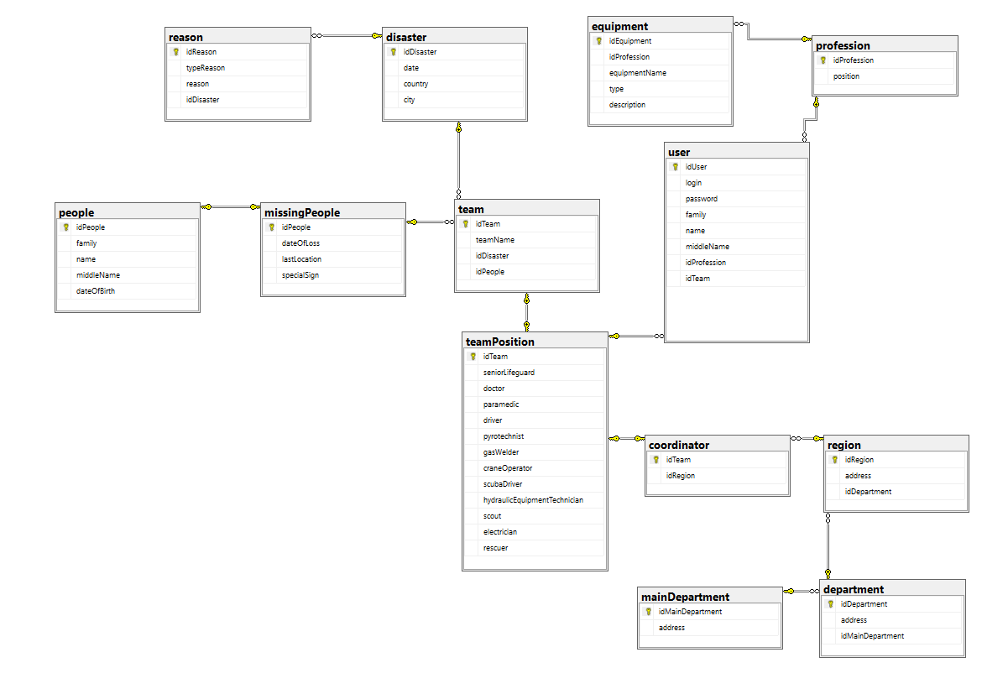

Рисунок A.1 – Инфологическая схема проектируемой базы данных

# Приложение В – Схема реляционной базы данных



Рисунок B.1 – Схема после нормализации

# Приложение C – Главная и рабочие формы приложения

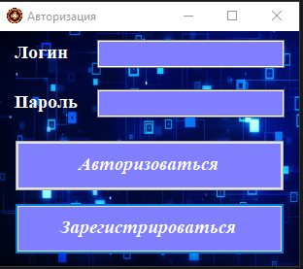

Рисунок С.1 – Окно авторизации

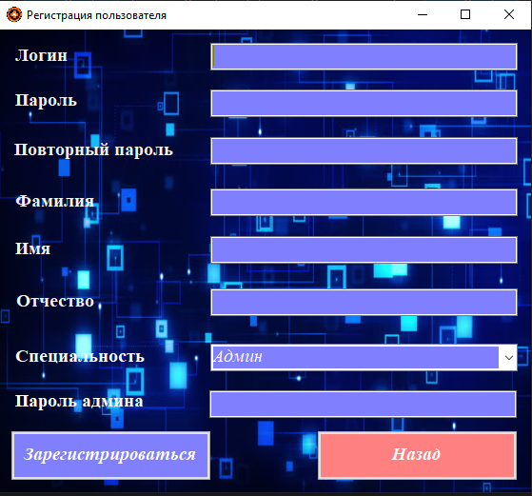

Рисунок С.2 – Окно регистрации

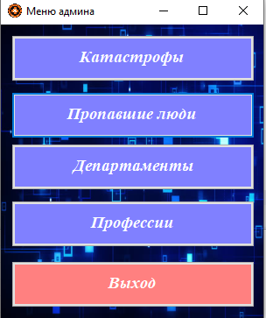

Рисунок С.3 – Меню админа

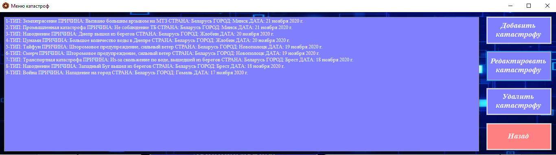

Рисунок С.4 – Окно катастроф

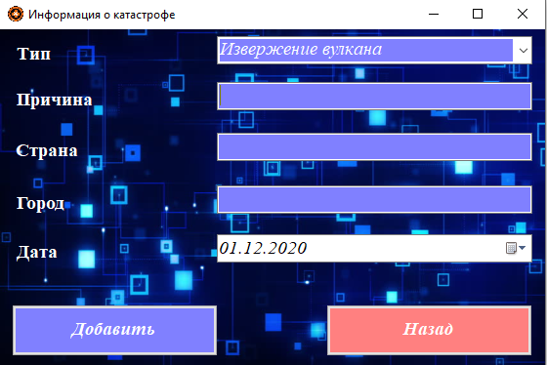

Рисунок С.5 – Окно добавления катастрофы

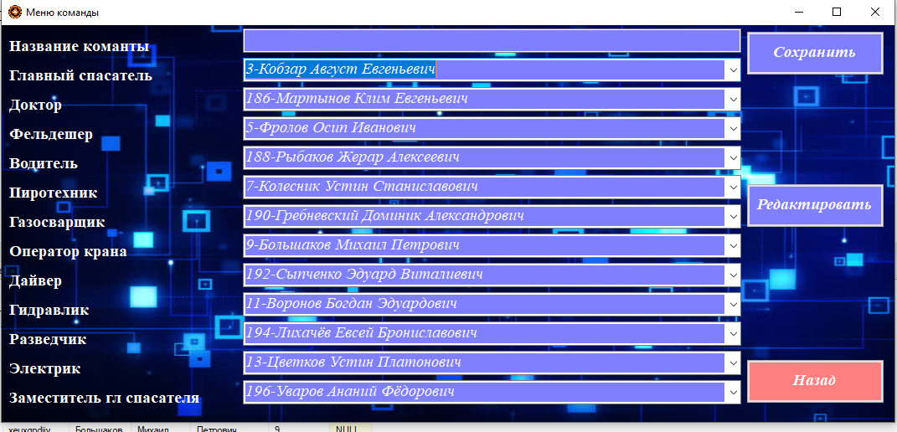

Рисунок С.6 – Окно команды

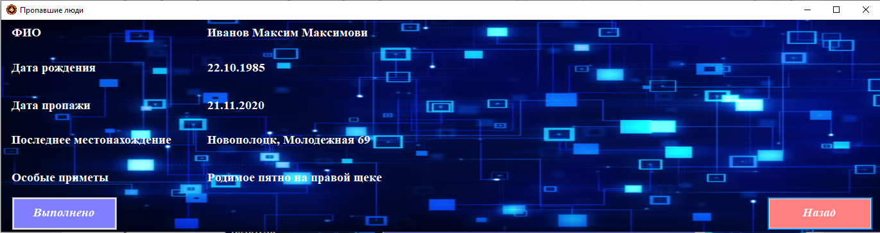

Рисунок С.7 – Окно с информацией о пропавшем человеке

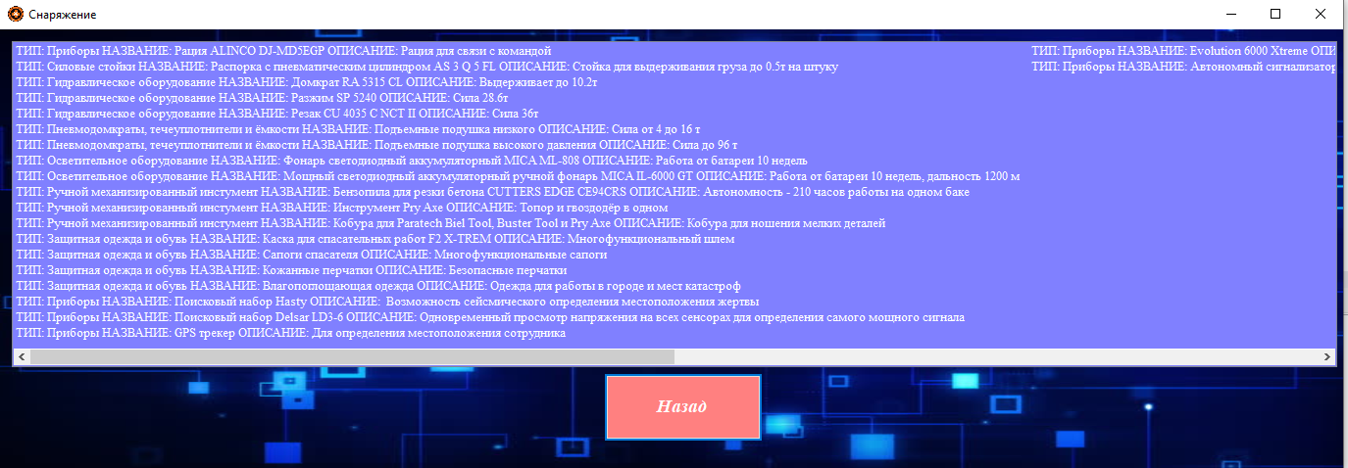

Рисунок С.8 – Окно с информацией об оборудовании

# Приложение D – Листинг программы

Листинг программы представлен в документе Листинг.docx, на диске